维克软件手册

1 项目介绍
本项目目标是开发一套金属分选设备，设备用于从金属废料中分选不同成分的金属物块，图 1为系统硬件外观。
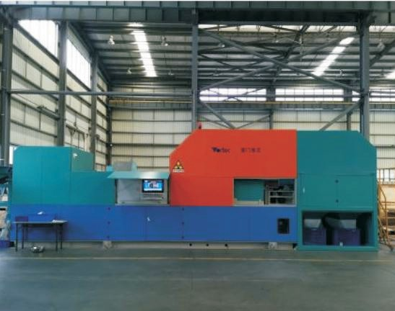
图 1系统硬件外观
系统硬件构成如图 2所示：
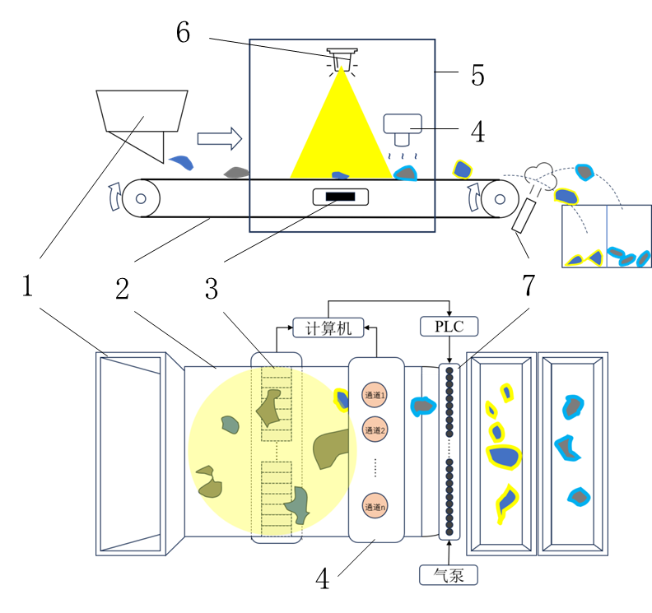
图 2 系统硬件：1. 料斗、2.传送带；3. X射线线阵探测器阵列（XRT）、4. X射线荧光光谱接收器阵列（XRF）、5. 铅室、6. X射光源；7. 高速喷吹阀阵列。

工作时，废料首先由外部运送至料斗中，料斗通过机械抖动均匀地将物料铺散在传送带上，传送带将物料从左端运输至右端喷吹头初，期间X射线线阵探测器整列和X射线荧光光谱接收器整列分别采集双能X射线透射图像和荧光光谱数据给主控（计算机），主控根据采样信息判断传送带上的物块种类，之后将识别信息编码为PLC控制信号发送给PLC进行喷吹头控制，喷吹头执行喷吹动作将传送带上的目标物块进行喷吹从而完成分筛，基本的控制流程参考图 3。
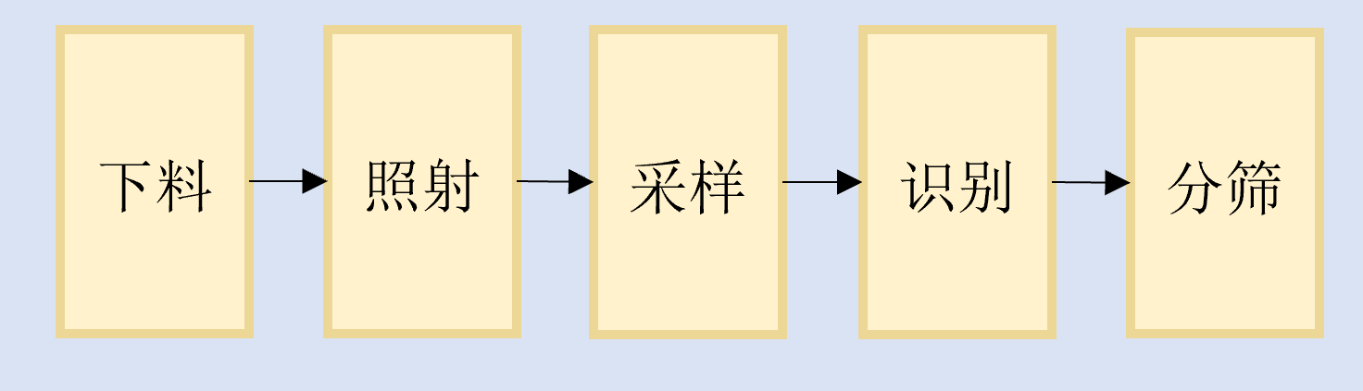
图 3控制流程

2 内容概述
本项目由厦门维克机械有限公司与厦门大学共同开发，厦门大学负责工控机（PC）端的系统软件部分设计，包括线阵驱动程序设计、荧光光谱接收驱动程序设计、X射线光源控制驱动程序设计、工控机主控程序设计，硬件结构设计组装与PLC控制则由维克公司负责。

2.1 软件总体架构
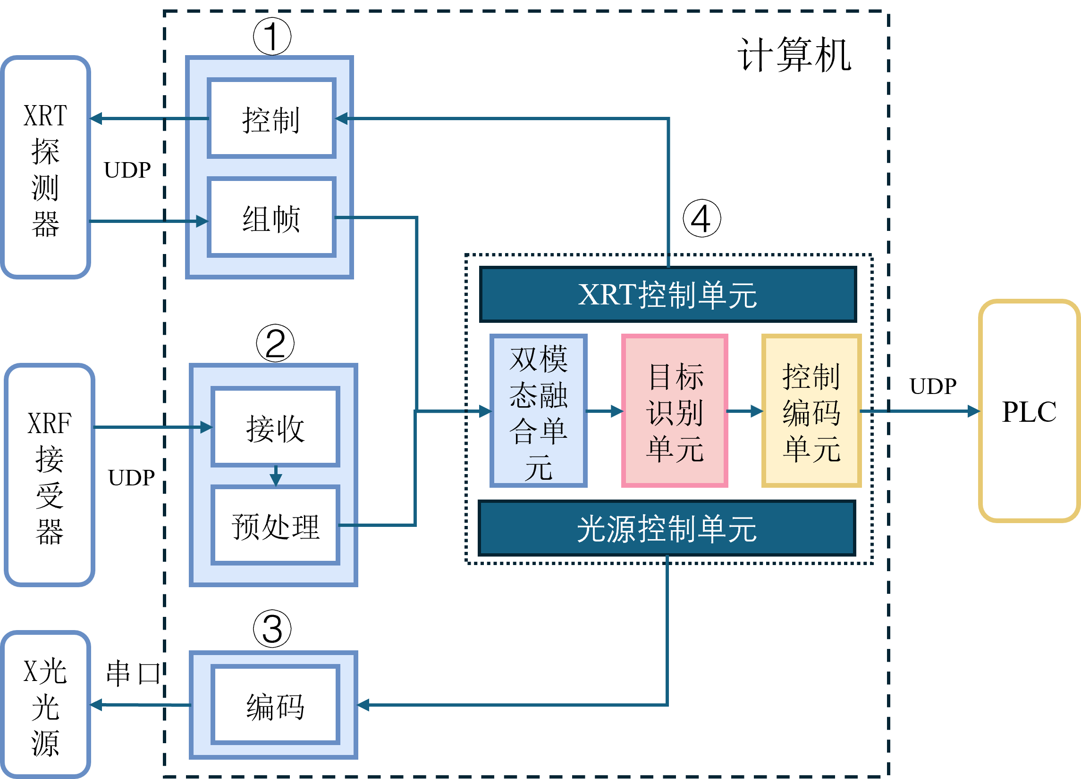
图 4软件框架图：①线阵接口程序、②荧光光谱接收程序、③X射线光源控制程序、④工控机主控程序
目前，四种程序采用单进程多线程（但目前因为X光光源程序问题正在开发多进程版本）的方式集成在一个可执行软件中。其中线阵驱动程序负责采用UDP协议通过网口实现线阵探测器（XRT）与主控系统之间的双向通信，接收线阵数据并组合成高低能二维图像发送给主控程序，同时接收主控程序发出的控制指令控制线阵探测器。荧光光谱接收驱动程序同样采用UDP协议通过网口接收荧光功放设备（XRF）输入光谱信号，并对光谱信号采用一定的预处理优化后发送给主控程序。X射线光源控制驱动程序通过串口向光源设备发送控制信号实现对光源的控制。主程序则会通过上述接口程序对硬件进行初始化设置，在运行过程中接收双能透射图像和荧光光谱信息，由内部的融合单元对透射图像和荧光信号进行空间和时间对齐，而后由目标识别单元对物块进行识别，控制编码单元根据识别结果编码控制信号通过PLC操作喷吹头动作。

2.2 主程序（VecOreScreening）
主程序是安装在工控机（PC）上的应用程序，负责接收各外部硬件输入的采样信息，并执行目标识别算法完成金属成分分析和定位工作，控制外部设备完成分选工作。

2.2.1 整体结构（单进程）
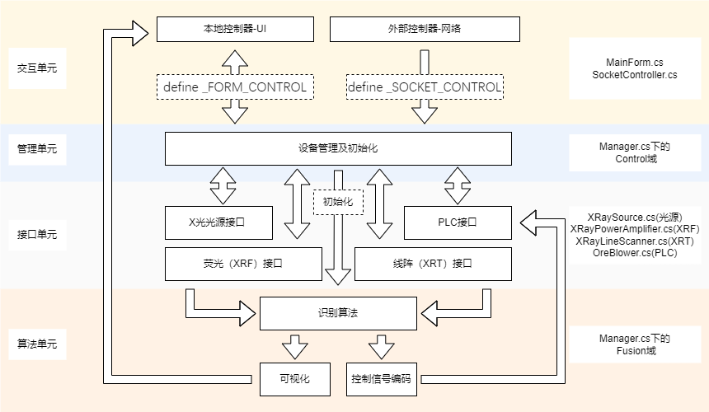
图 5 主程序结构
如图 5主程序的核心内容主要分为四个板块，首先操作人员或外部人员通过交互单元对主程序Manager进行操作；管理单元根据配置信息配置硬件及初始化信息；接口单元是主程序对硬件驱动程序的接口封装，使主程序Manager与设备型号解耦；算法单元根据输入信息识别物块，并完成可视化和控制信号编码。

2.2.2 源码组成
核心文件包括：
DeepLearning文件夹：深度学习相关模块集合，未实装。
Hardware文件夹：硬件接口封装接口模块集合，解耦Manage与硬件驱动。
Log文件夹：日志模块集合。
MainForm.cs：本地控制器。
SocketController：外部控制器。
Manager.cs：管理及算法模块。
Program.cs：软件启动模块。
完整目录参考图 6
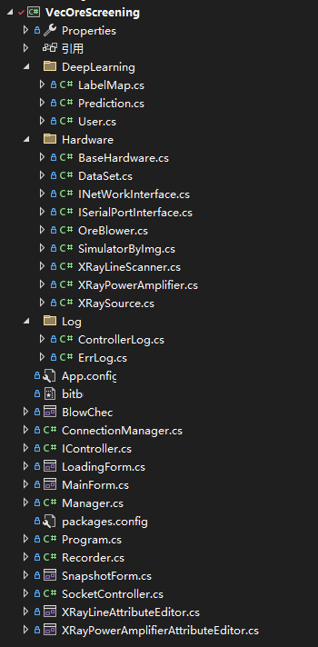
图 6 项目文件目录

2.2.3 预编译项
_TEST：定义后软件编译本地DEBUG版本，用于测试线阵驱动及接口程序，也可以用于测试目标识别算法，结合HardwareSimulator项目对软件进行测试。
_POWERTEST：功放调试版本，结合_TEST使用。
_IMGTEST：定义后软件编译本地DEBUG快速版本，需要同时定义_TEST，软件将直接从$ROOT/data/rawImgs目录中读取已保存的原始线阵图片进行算法测试。
_IO：定义后，算法识别的图像将在UI界面中输出，并同步保存到$ROOT/图像5 中。
_DEEP：定义后开启深度学习目标检测模式（未实装）。
_RELEASE：定义后，一些不稳定代码段在出错后通过try catch跳出，不中断并输出错误信息。
_STATISTIC：如果定义了就会统计物料数据，并将结果保存至$ROOT/log目录下。
_WITH_POWER_AMP：编译具有荧光功能的程序，不定义则只能使用线阵识别。
_SAVE_RAW_IMGS：定义后，软件会将以图片形式保存所有带物块的线阵数据至$ROOT/rawImgs目录用于_IMGTEST，与_WITH_POWER_AMP矛盾，需要注释掉_WITH_POWER_AMP。
_XRAY_SOURCE：定义后将采用内置的X光光源程序控制X光开关和参数配置，但目前因为会干扰线阵采样被弃用。
_SELF_START：定义后，程序采用自启动方式运行，所有UI相关显示和控制均失效（主要是在manager程序中）

2.2.4 运行
运行主要有Manager.cs管理，分为主程序初始化、开启采样、停止采样和退出四个过程。
- 主程序初始化
对应Manager类的connect函数，加载各设备的参数，配置各设备的网络连接参数以及端口（X光光源），主程序开启后在关闭前只需要初始化一次。
- 开启采样
对应Manager类的StartSampling函数，各硬件初始化并开始采样。
- 停止采样
控制硬件暂停采样。
- 退出
控制硬件停止采样并释放资源，关闭主程序。

2.2.5 自启动
维克公司新的需求：将原本在MainForm.cs的交互过程转移到后台自动进行。新功能下，当设备启动后操作系统自动开启主程序，并将不展示操作界面，由PLC自动通过UDP协议经由原本控制PLC的通信端口向主程序发送控制指令实现自动化的交互，达到无人化设备控制的目的。
- 实现方式
马来西亚版本为自启动版本，通过bin目录下的配置文件VecOreScreeningInit.txt文件控制自启动或者可视化界面（_SOCKET_CONTROL 、_FORM_CONTROL）分别控制，可视化界面需手动检查设备、打开x光光源、开始采样。自启动则直接可以控制执行流直接完成调用。

2.3 线阵驱动程序（HxCardDLL）（旧线阵）
X光线阵(XRT)驱动程序，设备型号RSHC - DBR&DAS，采用以太网UDP协议通信，官方手册：RSHC - DBR&DAS数据采集系统简介.pdf
由于该阶段项目采用的线阵设备没有提供驱动程序，因此需要本项目组开发计算机与硬件之间的数据通信驱动程序。本系统采用的线阵每266微秒发送一行线阵数据，数据接收频率较高，为了保证数据接收过程中不丢失数据，根据应用经验，将线阵驱动程序的处理过程分为三个线程，第一个线程为UDP数据接收线程，负责将从外部硬件接收的到的数据缓存；第二个线程为解码组帧线程，采用AB组的方式从接收数据缓存中取出数据并组合成指定的多个二维图片；第三个线程为图像数据回调线程，在完成组帧后调用主程序中注册“组帧完成事件”的函数（例如物块识别函数），从而在图像组帧间隙完成大计算量工作，减小对组帧过程的影响。

2.3.1 源码组成
HxCardDLL为核心源码，HxCardPro和HxCardTest为测试代码。

2.3.2 初始化
基于UDP协议通过网口向传感器发送指定数据格式的字符串进行设置，字符串格式参考文档“RSHC - DBR&DAS数据采集系统简介.pdf”第34页和HxCard_12H12LDV1.cs的InitStable函数，例如设置每个线阵模块采样的像素个数为64个则向硬件指定端口发送“[DT,W,1]”，传感器启动和关闭则需要发送“[SF,W,1]”和“[SF,W,0]”。

2.3.3 通信数据结构
参考“RSHC - DBR&DAS数据采集系统简介.pdf”中的5.2.2节以及HxCard.cs中的ParseData函数。

2.3.4 组帧及回调
参考HxCard.cs下的generateMain2(组帧)和imgParseMain2(回调)函数：
为了免去组成过程内存分配过程的开销，采用静态内存保存组帧数据，具体包括四个数组，分别是高能图像、高能图像掩码、低能图像和低能图像掩码，所谓掩码则是用于标记图像中物块位置的二值化图片，在数据收集的时候直接将行数据与背景数据进行相减，将差值大于一定阈值的像素作为物块像素标记为255，将差值小于一定阈值的像素作为背景像素标记为0，从而免去后续图像处理过程中的抠图步骤提高计算效率。然而静态内存会导致组帧过程与图像处理发生竞争。为了解决竞争，采用双线程的方式并行实施组帧和图像处理（物块识别）过程。具体来说，开设AB两组静态内存空间，组帧线程和回调线程交替处理AB组中的内容，在组合A内存中的图像时，B内存中的数据将被复制并传递给图像回调线程进行处理（若B中的图像已经完成组合），当A完成组合后，组帧线程直接将下一行的数据组合并覆盖到B中的内容，A则开始由回调线程处理，参考图 5。
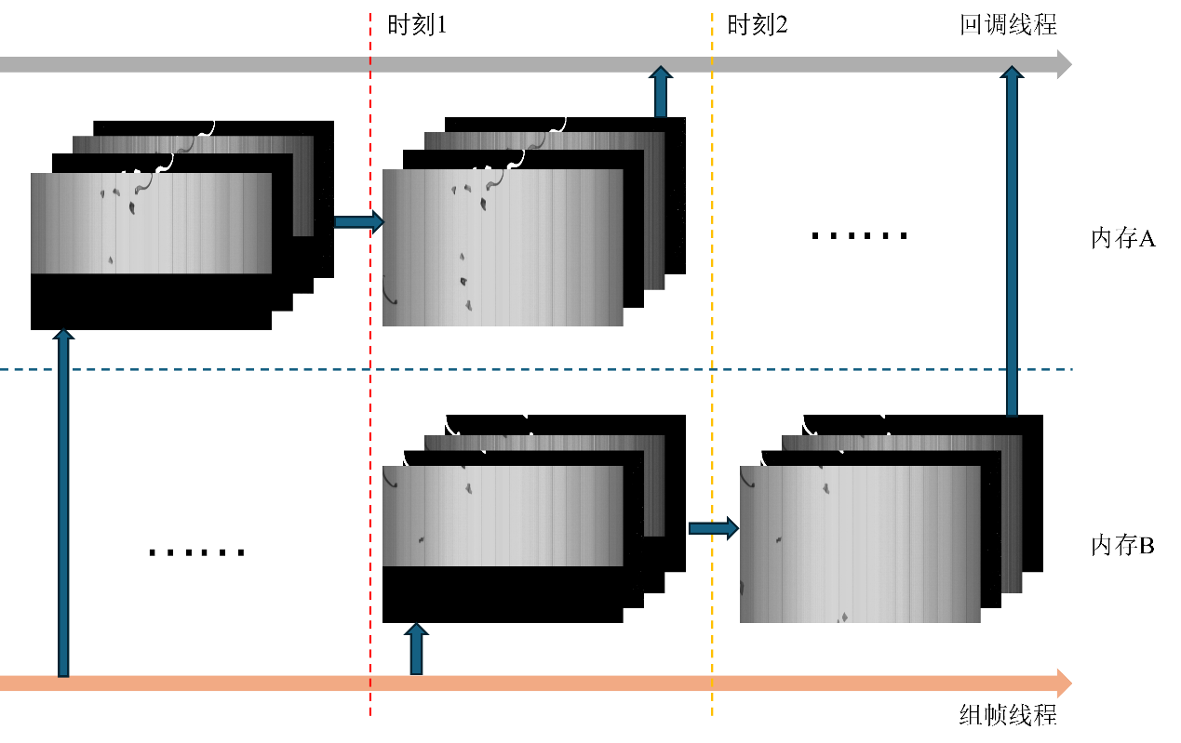
图 7 组帧时序图

2.3.5 跨帧死区
当物块跨越两帧图像的时候，会出现物块截断的情况，物块的前半部分会存在于前一帧图像，而后半部分则会出现在临接的后一帧图像中，这对后续的物块识别造成困难，算法很难直接将两幅图像中的物块信息合为同一个物块处理。因此引入死区概念，也就是说将图像延展一部分内容，使之与后一帧图像的前面部分内容相同，这样只要物块的尺寸有限，若物块在帧的结尾处截断则其会在后一帧中保持完整，若其在帧的开头处截断则其在前一帧中是完整的，如图 6。
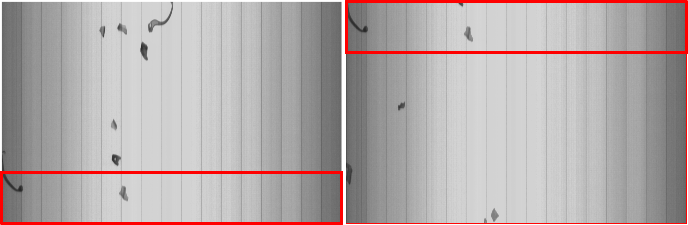-
图 8死区：前后帧之间用于获取完整物块的重叠区域

2.4 线阵驱动程序（TYMDLL）（新线阵）
TSW0016V3.3.9_昆仑图像采集软件（厂家软件）无法直接结合算法使用，厂家软件可做调试用，故采用TSW0004V3.6.1_TYM探测器软件C动态链接库.pdf提供的系列函数，直接从厂家线阵内部函数中获取数据。比旧线阵HXcardDLL从网口端自行拆包获取数据方便。但还是需要写组帧程序，组帧流程和旧线阵基本一致。
新线阵驱动程序基本仿照旧线阵，只是获取数据的方式变成调用C动态链接库函数。新线阵测试为230为积分时间

2.4.1 源码组成
TYMTEST文件夹中的TYMDLL项目为核心源码，其中tymdatabuffer.cs，tymscandaq.cs为厂家动态连接库相关文件，TYMDLL.cs和TYMcard.cs为主要代码，TYMDLL8bit为早期测试8bit一像素的测试代码，数据太模糊，现采用TYMDLL.cs的16bit一像素。
TYMTEST项目为测试代码。为方便直接复制TYMDLL作为文件测试，而非编为动态库。主程序则使用动态库

2.4.2 主要使用函数
C动态连接库详情看TSW0004V3.6.1_TYM探测器软件C动态链接库.pdf, TSW0014V1.3.0_TestDemo_C#为官方demo例程。本项目主要使用函数有以下SdkInterface.tymscan_init、SdkInterface.tymscan_connected、SdkInterface.tymscan_set_gain_high、SdkInterface.tymscan_set_integral_time、SdkInterface.tymscan_set_gain_low、SdkInterface.tymfn_datacallback、SdkInterface.tymscan_grab_start、stop、SdkInterface.tymscan_cleanup。工作模式默认采用mode0。

2.4.3 组帧及回调
原理和线程分配和HXcardDLL一致，generateMain2(组帧、生产者)和imgParseMain2(回调、消费者)，但由于采用的是mode0（积分时间同时作为频率）方式进行工作，17张采集卡的数量处理过慢，而硬件以230为积分时间的频率发送数据，导致数据堆积，后把生产者线程generateMain2以多缓冲队列的方式代替之前的双缓冲，原理一致，目的是深拷贝放于消费者线程，减少生产者线程的消耗。

2.5 荧光光谱接收驱动程序（XRayMsgDLL）
荧光光谱数据接收驱动程序，设备型号KETEK AXAS-A/D，采用以太网UDP协议通信，官方手册：KETEK AXAS-A-D with VICO-DP Manual Rev1.4_July_2018.pdf、MX-SORT_Interface_Description_V1.1.0.pdf
所谓荧光光谱技术（XRF）是指利用X射线在金属表面激发的荧光效应对金属物块种类进行判别的技术。由于目前使用的荧光功放设备同样没有提供专用的驱动程序，因此需要开发计算机与硬件之间的数据通信驱动程序。设备上电后硬件自动初始化而不需要额外的外部控制信号，因此软件部分不对荧光设备发送控制信号，只接收设备输入的采样信号。
荧光驱动程序工作流程如图 5所示
图 9 荧光驱动程序框架，参考XRayPowerAmplifier.cs中的GetRawData或GetSimpleData函数（程序分为Simple和Raw两种模式，Simple模式下程序只会处理数据而不回调输入的光谱原始数据，RawData则会在预处理的基础上同时回调原始数据。在日常运行只采用Simple模式，RawData主要用于Debug和数据标定）。

2.4.1 通信数据结构
硬件数据包结构参考官方文档MX-SORT_Interface_Description_V1.1.0.pdf和参考XRayPowerAmplifier.cs中的ParseData函数：
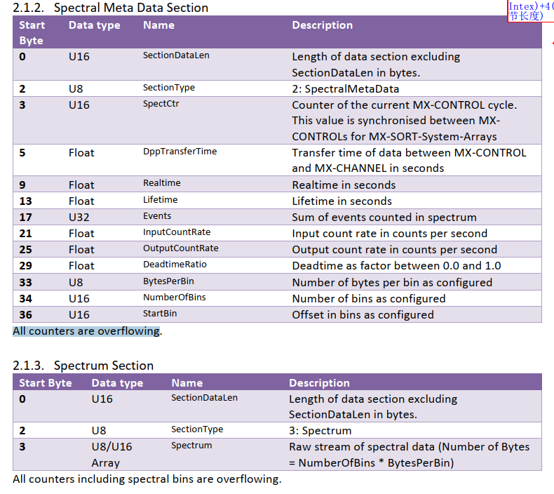
图 10官方文档数据包结构
解码后的每个通道的光谱信号得到如图 11所示的数组，横轴代表光谱频率，纵轴代表光强。
图 11解码后的荧光光谱，横轴代表频率，纵轴代表光强

2.4.2 预处理
在完成数据包解析获取光谱数组后，分析指定频率区间的光信号强度，高于阈值的判断为识别到指定物块。
参考XRayPowerAmplifier.cs中的ConvertBigBytes2SmallChars函数。

2.4.3 回调
利用C#事件机制向所有注册荧光数据反馈事件的函数回调预处理结果。将数据封装为SimpleFrame（Simple模式）或XRayFrame（Raw模式）传递给注册函数，包括时间戳、通道数以及金属类型信息。

2.6 X光光源控制驱动程序（XRayHardwareSender）
X光光源控制驱动程序，设备型号：IXS-FIRMWARE-P198，通过RS232串口通信，官方手册：P198-IXS-FIRMWARE-P198 REV2.pdf。

2.5.1 源码组成
XRaySource_FIRMWARE_P198：核心源码、XRayHradwareSender_RS232：串口测试程序、XRaySource_TestForm：X光光源调试界面。X光光源设备，之前已经开发了一版内置X光光源驱动程序(XRayHardwareSender项目)，然而实际测试过程中发现该X光光源控制驱动程序会干扰XRT程序收集采样数据，使得线阵行数据接收出现数据丢失（干扰原因目前尚不明确，可能和串口控制过程的资源占用有关），而独立进程的官方软件不会产生此类问题，因此目前采用官方提供控制软件控制X光光源的开启、关闭以及参数设置。但官方软件无法实现自动化。故将X光光源程序独立为一个单独进程进行，采用多进程的方式避免干扰。已经完成。

2.5.2 通信数据结构
参考P198-IXS-FIRMWARE-P198 REV2.pdf第3页和XRaySource.cs：
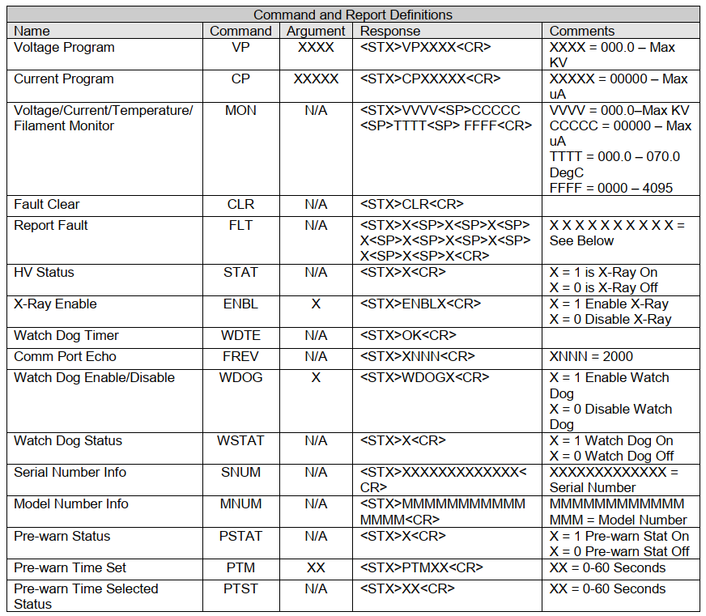

2.5.3 看门狗
X光源具有危险性，需要以一定频率向设备发送任意指令，当光源设备在一定时间内没有受到指令后，X光源将自动关闭。

3.已完成的项目（后续可能需要维护）

3.1马来西亚自启动
旧线阵，积分时间是266，用传送带速度为3控制，新线阵在维克工厂，积分时间是531，用传送带速度1.506控制。双能。
自启动补丁：由于马来西亚的只需要自启动版本，但为了维护方便，程序保留可视化版本，采用VecOreScreeningInit.txt文件控制自启动或者可视化界面（_SOCKET_CONTROL 、_FORM_CONTROL）。而_FORM_CONTROL做了密钥的启动的安全措施，写公钥写死进程序中，私钥为bin里面的private_key.xml文件中
线阵指令补丁：天津、马来西亚、维克厂的线阵都是旧线阵，旧线阵需要发送指令获取数据，各个旧线阵发送指令略有不同，故采用lineint.txt控制新旧线阵指令选择initpast（马来西亚）和initpast2（维克厂），但这个补丁作用不大。
安装setup：按照文档要求位置安装即可，程序写了绝对路径，不是相对路径。这个没改。

3.2天津
天津项目是单能的，设备较老旧，程序为最早期的版本
目前遇到问题：线阵丢包过多，多方检测过后，换了跟网线解决了，故需注意硬件问题对设备的影响

